鹿寨县举办2026年农业农村统计业务培训班

2026年1月9日，鹿寨县统计局举办了全县农业农村统计业务培训班，系统传达了上级统计工作要求，全面部署了2025年年报与2026年定报任务，并对年度统计制度、报送平台及操作规范的新变化进行了重点讲解。
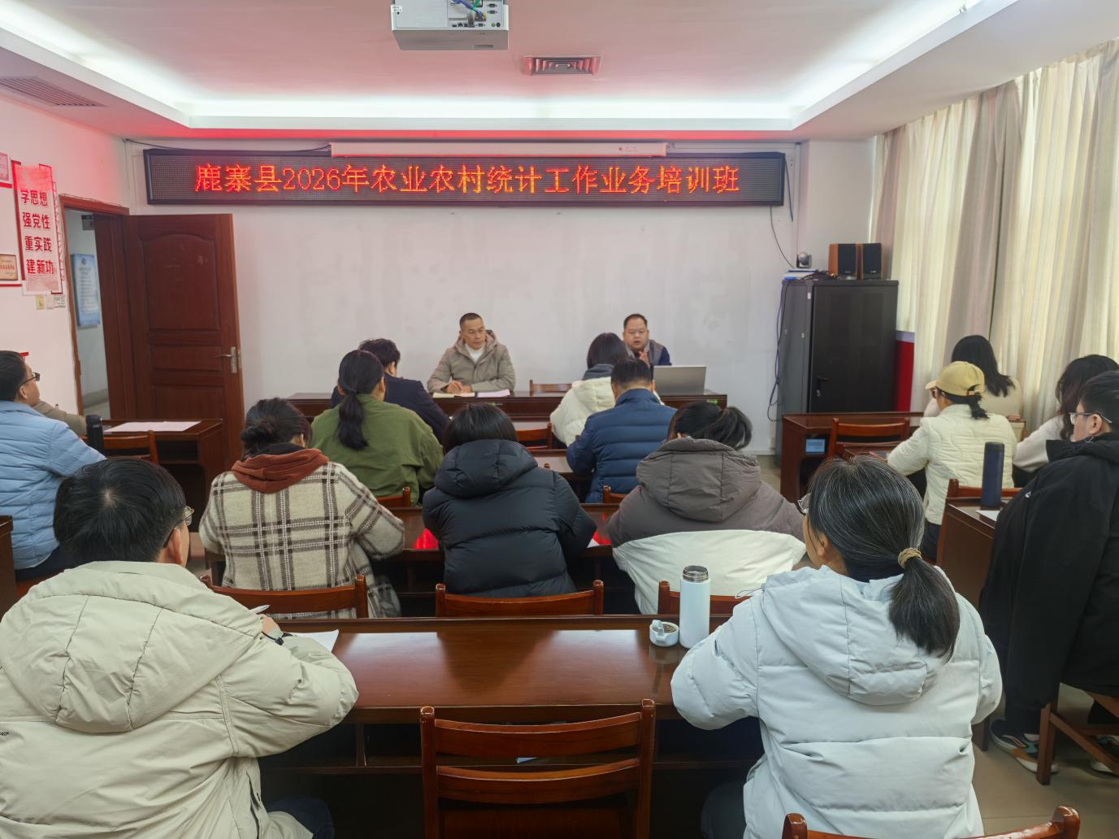
会议强调，各乡镇要深入贯彻落实自治区关于加强统计基层基础工作的文件精神，着力提升源头数据质量。会上同时开展了统计法律法规专题培训，强化依法统计意识。培训围绕统计报表的结构调整、指标优化、平台切换及填报规范等关键内容展开说明，并重点讲解了经济作物、蔬菜生产、乡村振兴监测等相关报表的修订细节与操作要求。
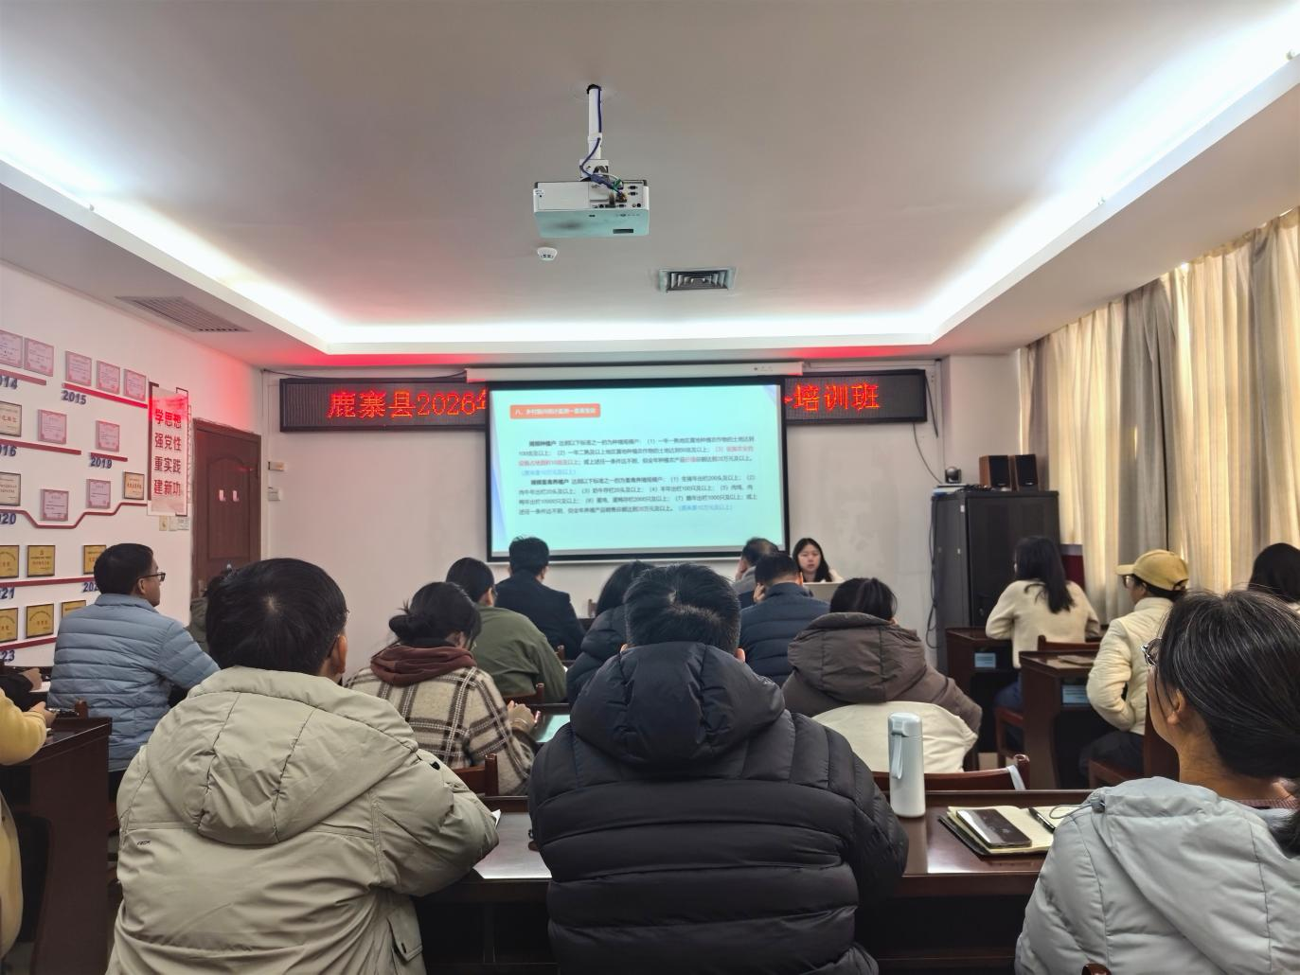

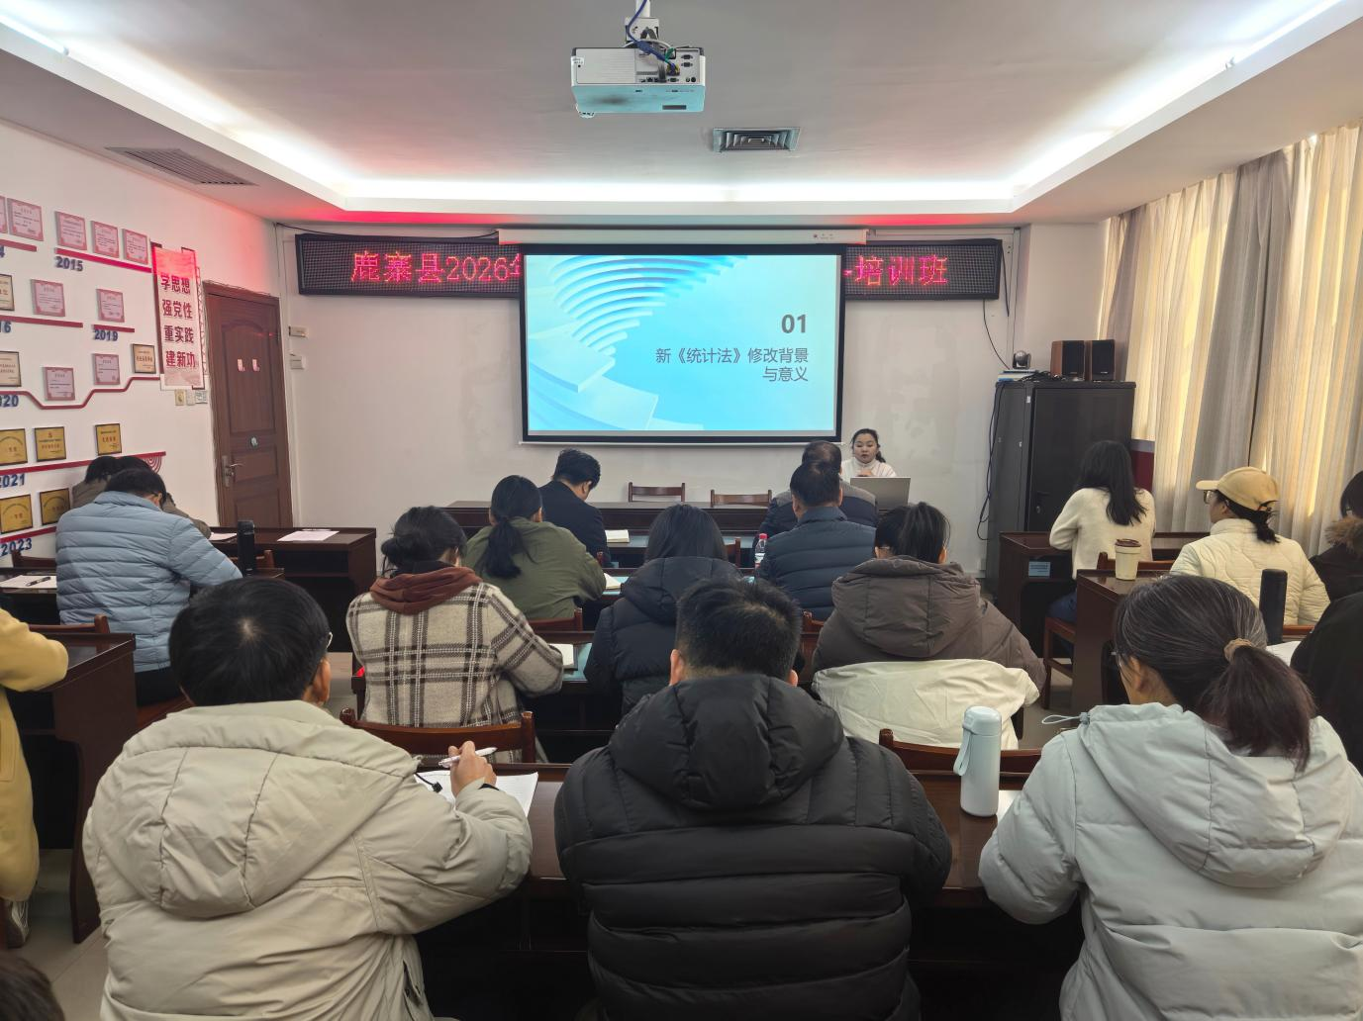
本次培训为全县农业农村统计人员提供了及时的政策解读与实务指导。下一步，各乡镇将认真组织学习传达，严格按制度规范开展统计工作，切实提升全县农业农村统计业务水平与数据质量。(鹿寨县统计局 韦碧）

